投稿网址：http://192.168.30.55:8888/
投稿时间：即日起至2015年6月20日
投稿方法：
进入首页http://192.168.30.55:8888/ ，点击主页注册按钮进行注册。
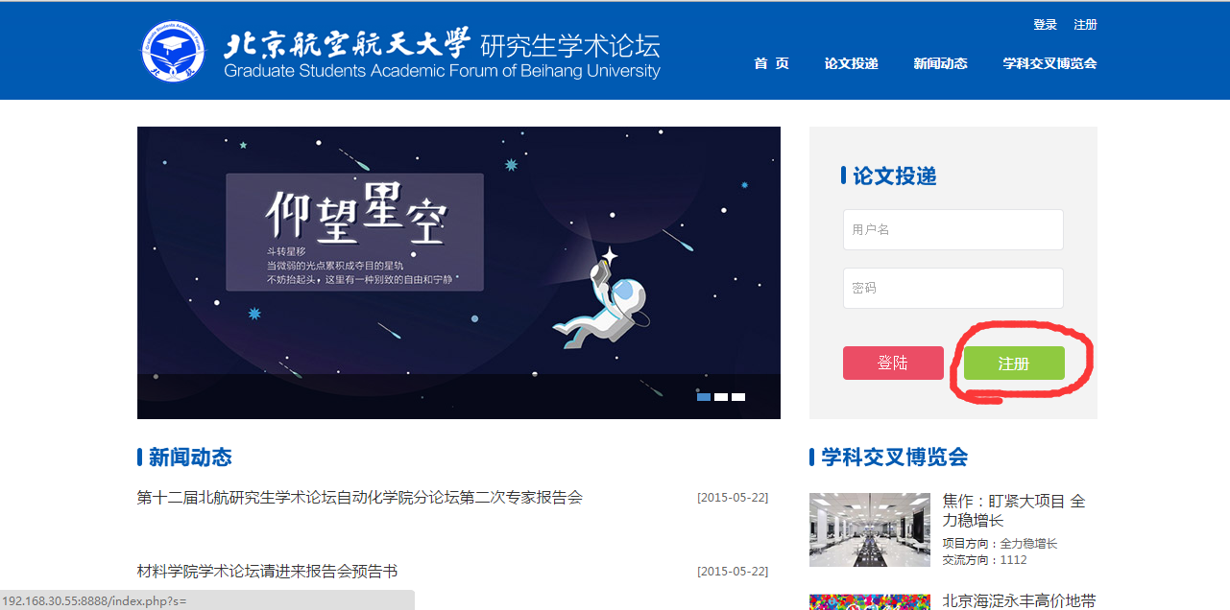
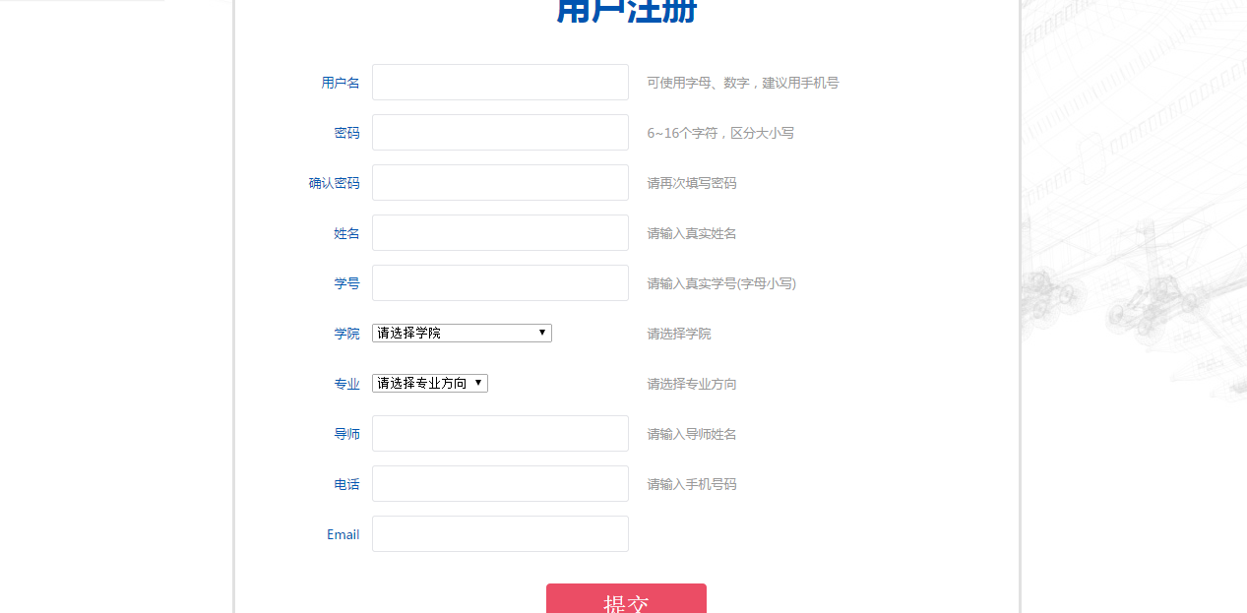
注册信息很重要，请务必填写正确，否则影响录用。（如忘记用户名密码请将自己学号和姓名报给各系学术部，管理员会告知你的用户名和重置的密码。）

注册成功后点击登录，然后点击论文投递。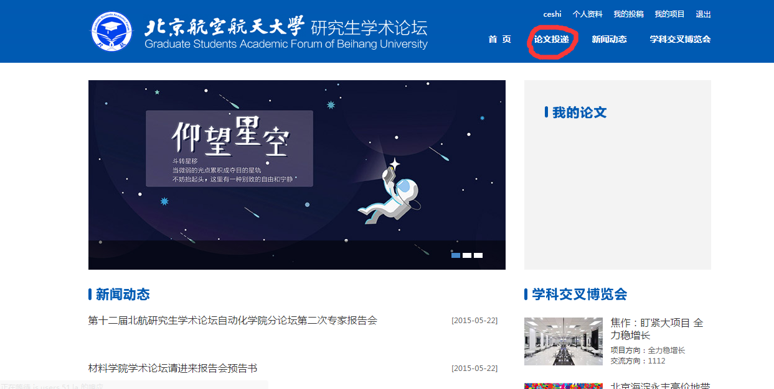

出现以下页面，点击立即投稿
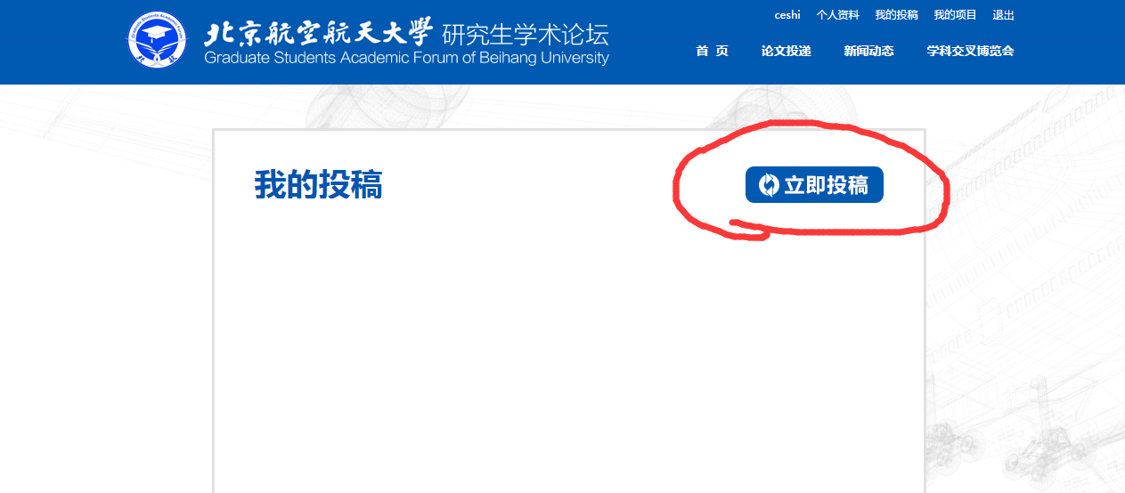

出现以下页面，学院和方向默认和注册的时候一样，投稿时可以也可以自行修改。
附件限PDF。上传右面有模板下载按钮，点击可以下载模板。上传完成点击提交。
请注意由于是盲审，在自己文章里面不要出现任何身份信息。
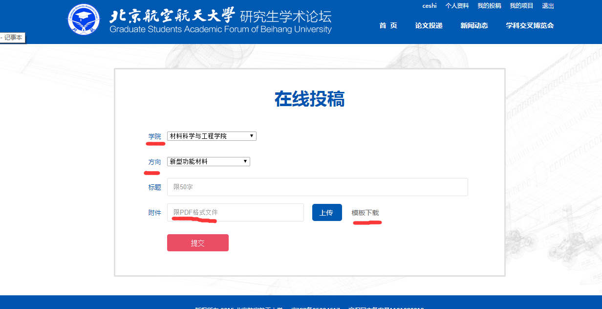

上传成功后，出现如下界面（点击“论文投递”也可出现）：
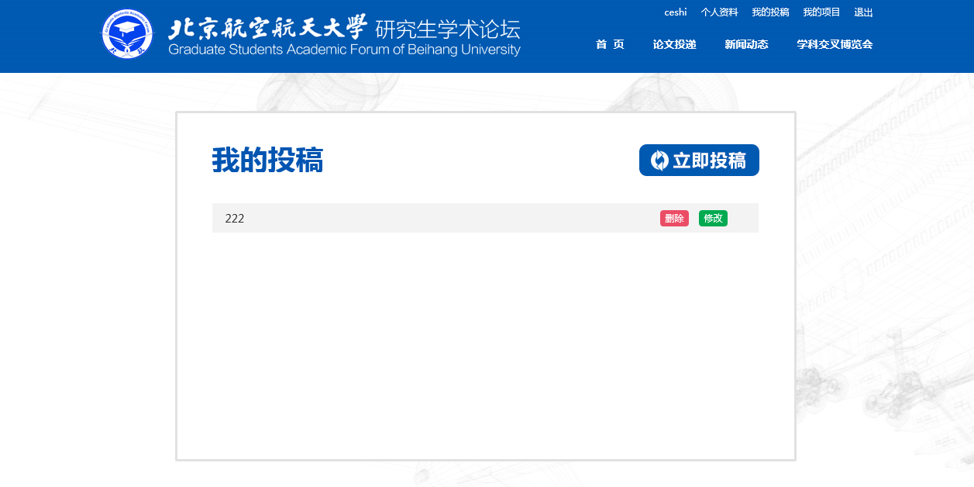
在征稿截止之前可以随时删除修改自己的论文。
论文是否被录用在网站上无法查看，各系学术部会尽快通知。校研会内联部会按照录用名单做录用证明。

如有问题请联系系研会学术部，祝大家顺利录用。

